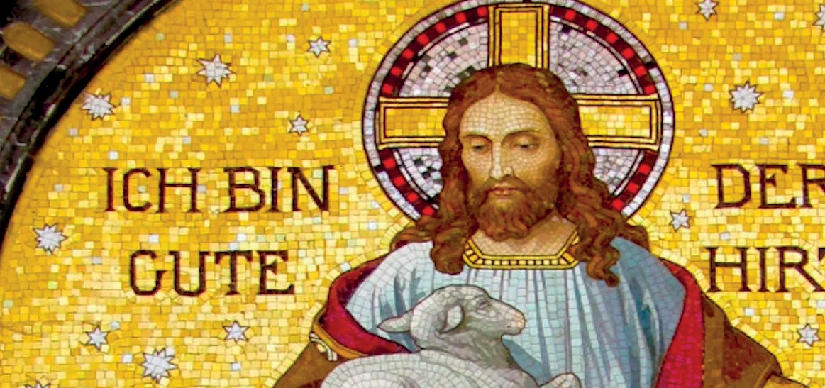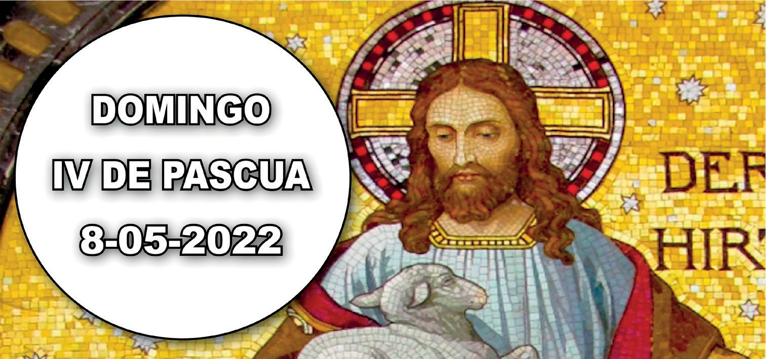

Hch 13, 14. 43-52. Sabed que nos dedicamos a los gentiles.
- Sal 99. R. Nosotros somos su pueblo y ovejas de su rebaño.
- Ap 7, 9. 14b-17. El Cordero los apacentará y los conducirá hacia fuentes de aguas vivas.
- Jn 10, 27-30. Yo doy la vida eterna a mis ovejas.

Somos el débil rebaño del Hijo y comenzaremos la celebración pidiendo «tener parte en la admirable victoria de nuestro Pastor» (1.ª orac.). Una victoria que ha comenzado ya en los sacramentos de la iniciación cristiana y en el testimonio de vida incluso hasta en el martirio. Es lo que expresan las vestiduras blancas y las palmas en las manos de los que están de pie delante del Cordero (2 lect.) y que alcanzará su plenitud cuando podamos gozar eternamente de las verdes praderas de su reino (cf. orac. después de la comunión). Todos están llamados a recibir esa vida eterna que solo puede dar Cristo, el Buen Pastor (cf. Ev.). Y será la labor evangelizadora, lle- vada a cabo desde las diversas vocaciones y carismas, la que hará llegar a todo el mundo ese mensaje salvador (cf. 1 lect.).


www.donoamiiglesia.es

MIS OVEJAS RECONOCEN MI VOZ

+ Lectura del santo Evangelio según San Juan. En aquel tiempo, dijo Jesús:

Jn 10,27-30

«Mis ovejas escuchan mi voz, y yo las conozco, y ellas me siguen, y yo les doy la vida eterna; no perecerán para siempre, y nadie las arrebatará de mi mano.
Lo que mi Padre me ha dado es más que todas las cosas, y nadie puede arrebatar nada de la mano de mi Padre. Yo y el Padre somos uno».
Palabra del Señor.
R. Gloria a ti, Señor Jesús.


Estos pocos versículos forman parte de un pasaje más largo en el Juan recoge un interesante debate entre Jesús y el pueblo a propósito de su relación con Dios Padre.
Y el final de todo aquello es que la gente quiere apedrear a Jesús. Cuando Jesús les preguntó sobre sus intenciones criminales, respondieron: ‘No vamos a apedrearte por ninguna cosa buena que hayas hecho, sino porque tus palabras son una ofensa contra Dios. Tú, que no eres más que un hombre, te haces Dios a ti mismo’ (Jn 10,33).
Jesús penetra sus corazones con más profundidad de lo que se creían. Sabía que no le aceptarían ‘porque no sois de mis ovejas’ (versículo 26). Y no eran ovejas suyas porque el Padre no les había concedido ser creyentes suyos.
Jesús alude al don misterioso y a la maravillosa gracia de la fe. Nadie puede creer en Jesús a no ser que se lo conceda la gracia del Padre.
En Juan 6 Jesús expresa esta idea de distinta manera. Jesús les dice a sus desconcertados oyentes que él es el pan de Dios y que necesitan comerle si quieren vivir (Jn 6,25-59). Una vez más es preciso el generoso don de Dios para tener fe y creer. Y el Padre es el único que concede esa gracia.
Si Dios Padre otorga esa gracia a una persona, ésta pertenece a Jesús y se convierte en una de sus ‘ovejas’. Recibe así la capacidad de madurar en el conocimiento de

todo lo que enseña Jesús y de recibir la vida eterna. Pero para que se produzca ese crecimiento necesitamos estar constantemente en contacto con Jesús.
Las gentes que querían apedrear a Jesús todavía no habían recibido del Padre el don de la fe. Si hubieran abierto sus mentes y sus corazones, habrían visto que aquella era una oportunidad de buscar la ayuda del Padre y su gracia para creer. Pero las ‘cabras’ (Mt 25,32) no quisieron escuchar y se negaron a aceptar a Jesús como Hijo de Dios.

- En estos pocos versículos Jesús menciona los diversos beneficios de ser una de sus ovejas. Piensa en lo que significa para ti cada una de ellos.
- Como cristianos, creemos que Dios todo lo sabe, pero a veces actuamos y rezamos como si no fuera así. En el versículo 27 Jesús nos recuerda que él conoce personalmente a cada una de sus ovejas. ¿Te consuela esto, o más bien te inquieta? Considera tu respuesta a esta pregunta.
- ‘Mis ovejas reconocen mi voz…y ellas me siguen’ ¿Cuál es tu capacidad de escuchar la voz de Jesús y de realizar lo que te dice? Pregúntale a Jesús qué es lo que más te conviene para ayudarte a ser más obediente.
- Si la fe en Jesús es un don del Padre, ¿de qué manera debe influir esto mismo en nuestra actitud hacia quienes no creen en Jesús?

Ofrécele a Dios en tu oración lo que él mismo te revela a través de este pasaje, e incluso tu propio tiempo de meditación. No te precipites, ten calma.
Lee el Salmo 100 y utilízalo para darle gracias a Dios por haberte concedido el don de la fe en Jesús.

¿Te has parado a pensar que, como creyente, tú mismo eres un regalo del Padre a su Hijo Jesús? Piensa en tu relación con Jesús como pastor tuyo.


ORACIÓN
9:00 Luis, Mª Luisa y Mª Lina
Q. Perpetuo Socorro 20:30 Joaquín y Mª Catalina
9:00 F. Olivares Torres
12:30 Comuniones
20:30 Pedro, Pilar, Pepe y Lina
10:30 Diego y Jose- fina
12:30 Pro Populo
20:30 Raimundo, Elia, Margarita; Casiano y María
Señor, hay «amores» que duran lo mismo que una moda. Tú, en cambio, Je- sús, has dejado en mi vida una huella que, como el amor auténtico, no pasa nunca. Acéptame como seguidor, como peregri- no y compañero en tu misma senda. Enséñame a ser protagonista de
mis propios pasos, para ofrecer un rastro de tu luz, a quienes aguardan al borde del camino. Hazme dejar huellas que guíen, hazme testigo.
Amén.
9:00 Joaquín, Pedro, Miguel y Otilia
Q. Perpetuo Socorro 20:30
9:00 F. Giménez Mena
Q. Perpetuo Socorro 20:30 Manuel
9:00 F. Asensio Gu- tiérrez
Q. Perpetuo Socorro 20:30 Antonia
9:00 José, Ángeles y Erma
Q. Perpetuo Socorro 20:30 Catalina
AGENDA
Lunes 9 | Martes 10 | Miércoles 11 | Jueves 12
Lunes IV de Pascua | San Juan de Ávila | Miércoles IV de Pascua | Jueves IV de Pascua
Viernes 13 | Sábado 14 | Domingo 15
Viernes IV de Pascua. Ntra. Sra. de Fátima | San Matías, apóstol | Domingo V de Pascua | 